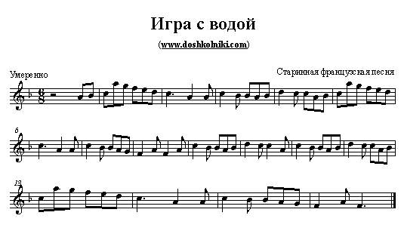

**Игра с водой**

|  |
| --- |
| Правила игры  Дети сидят на полу, как лето на берегу реки (на коленях, на пятках). Руки опущены.  Такты 1-8. «Играют водой», плавно отводя руки в стороны и назад и возвращая их в исходное положение.  Такты 9-12. «Обрызгивают водой» - кистями рук легко бьют по «воде».  Такты 13-16. Повторяют движения тактов 1-8. |